Приобщение детей дошкольного возраста к истокам, традициям малой родины
Детский сад – одна из ступеней, которая закладывает духовно-нравственный потенциал в душу ребёнка. Одной из главенствующих задач в воспитании дошкольного возраста является привитие любви к Родине и родному краю. Использование в учебно-воспитательном процессе материала краеведческого характера имеет немаловажное значение в работе патриотического воспитания. Особенно важен материал, связанный с той местностью, где расположено дошкольное учреждение.
В своей группе я работаю по проблеме «Приобщение детей дошкольного возраста к истокам, традициям малой родины». Особое внимание уделяю сохранению и преумножению казачьих традиций, поскольку живём мы в регионе, имеющем глубокие исторические корни. Стремлюсь обогатить душу ребенка и укрепить физическое здоровье с помощью народного творчества и кубанских обычаев.
В детском саду с помощью родителей создан уголок, где дети могут познакомиться с историей и бытом малой родины: предметы казачьего быта, элементы внутреннего убранства. Ребята всегда с большим удовольствием посещают его, т.к. все элементы в нем интерактивны - их можно потрогать, рассмотреть, поиграть с ними.
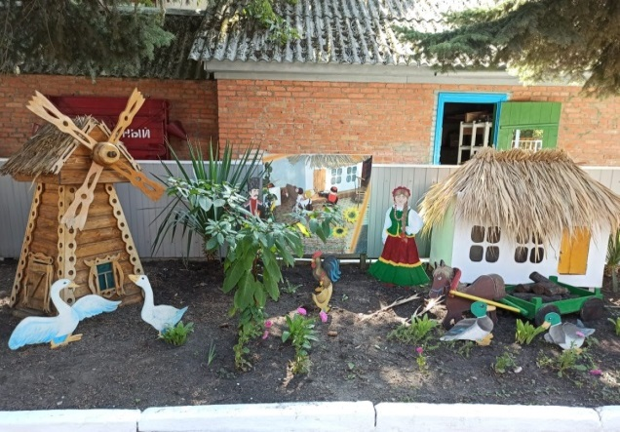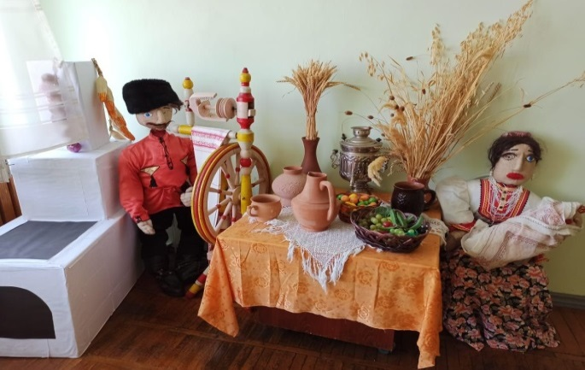
С учётом возрастных особенностей детей собран наглядно – демонстрационный материал, имеется специальная серия дидактических игр, что помогает приблизить дошкольников к истории своего родного края.
Оформлен уголок по патриотическому воспитанию и наглядный материал краеведческого характера, знакомлю дошкольников с особенностями сезонных изменений и природных явлений в нашей местности, их взаимосвязью с трудовой, обрядовой деятельностью жителей Кубани.
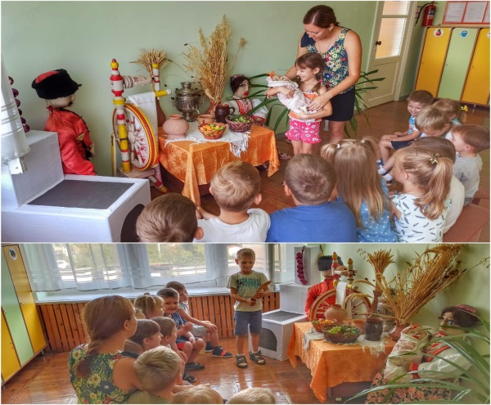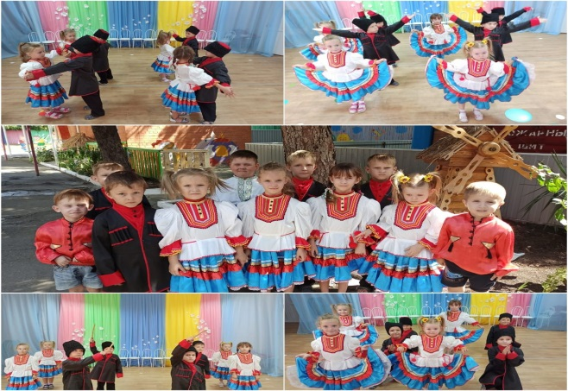
На занятиях познавательного цикла дети знакомятся с народными приметами, обрядовыми действиями, народными играми, с предметами декоративно – прикладного искусства, с изделиями художественных промыслов, кубанским фольклором. Только через активное включение детей в культуру казачьих традиций, воспитанники чувствует себя участниками событий.
Немало времени в своей работе я уделяю проведению праздников, развлечений, конкурсов. С детьми были проведены тематические праздники и развлечения: «Кубань – мой край родной», «Праздники в моей семье», «На Кубани мы живем», «Любимая Россия», «Земля моих предков», «О чём поют на Кубани», дети исполняли кубанские песни, стихи, танцы.
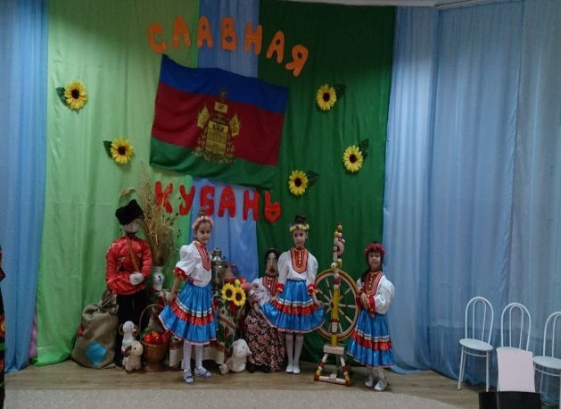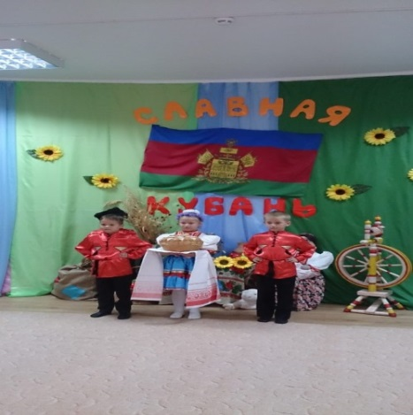

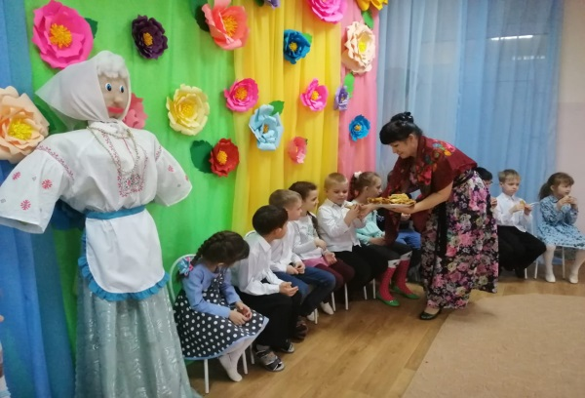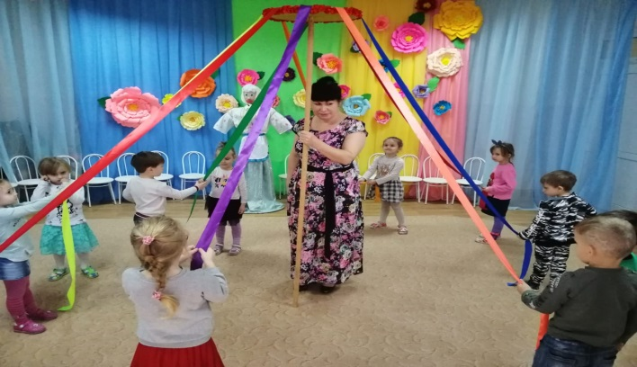
В ходе проведения мероприятий дети узнают, как отмечают Масленицу (проводы зимы), когда пекутся блины, какие поются частушки; что танцуют, когда отмечают Рождество Христово, когда люди ходят колядовать, за что их угощают разными сладостями; как отмечают Пасху, когда пекутся пасхальные куличи, пасхи и красятся яйца. Такие мероприятия, с одной стороны, являются близкой и понятной для ребёнка игрой, а с другой стороны, приобщают к глубинам народной культуры.
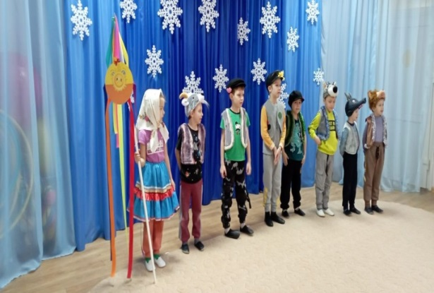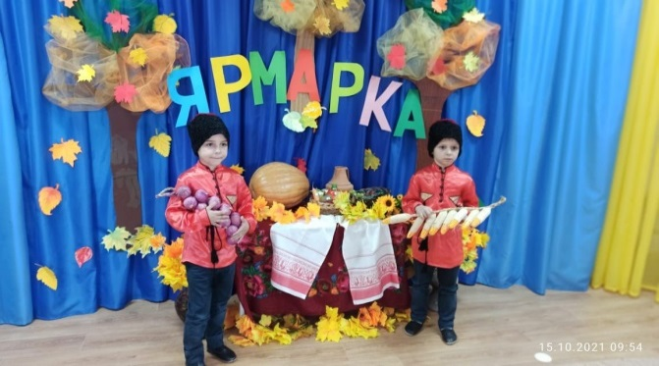
Благодаря систематической работе воспитанники группы, получают представления о народной культуре родного края на занятиях познавательного цикла и праздниках, используют знания в народных подвижных играх, в общеразвивающих упражнениях, в самостоятельной художественной и музыкальной деятельности.
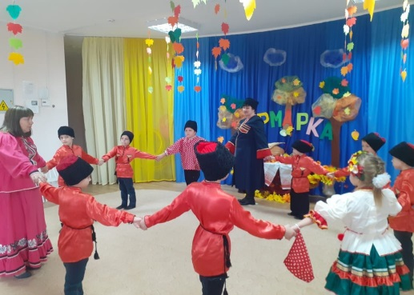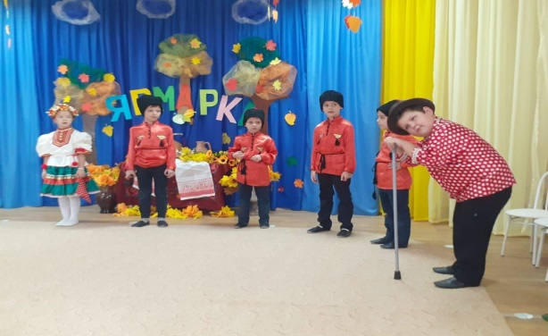
Свою работу провожу последовательно: от более близкого, знакомого (семья, улица) к более сложному (регион, страна) по единому плану, включающему единство прошлого, настоящего и будущего как отдельно взятой семьи, так и родины в целом.
Подготовка и проведение праздников, календарных и тематических совместных мероприятий – это уникальная возможность содержательного взаимодействия между детьми и родителями.
Осуществляя тесный контакт с родителями, я использую нетрадиционные формы и методы работы, старается заинтересовать их, привлекаю не только к участию, но и к активной помощи в изготовлении атрибутов.

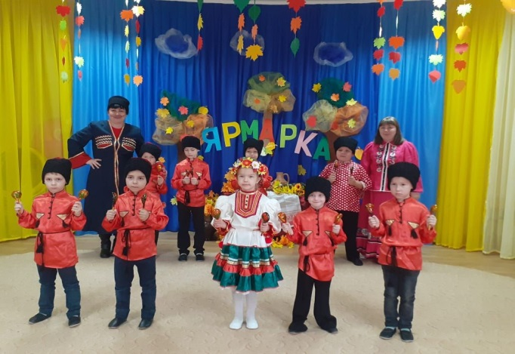
Дошкольное детство является благодатным периодом для приобретения знаний о родном крае и воспитании чувства патриотизма. В связи с этим, очень важно, чтобы дошкольников окружали люди, которые были примером искренней любви к своей Малой Родине.

